1. **更新**

題目:小球快跑

內容:

1. 用CMD安裝APK到模擬器

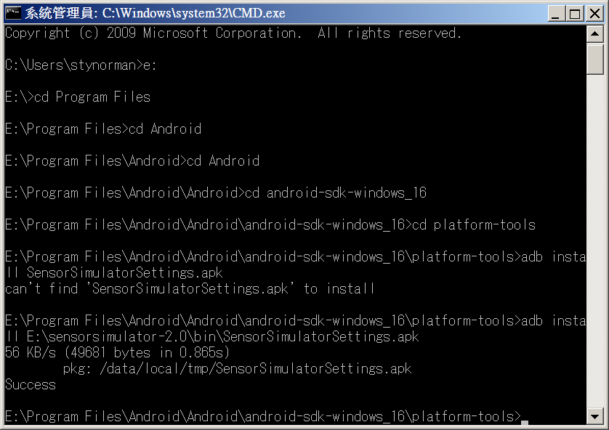

1. 在Eclips新增JAR套件，專案右鍵Properties🡪Java Build Path🡪Add External JARs
2. 修改原始程式碼，讓感測器能正常對應
3. 啟動感測器.jar和模擬器上的感測器設定
4. 使用感測器.jar來模擬

目標:

     -- 更清楚說明系統功能、或操作細節(搭配畫面+文字解說)...

(2) 運用工具:sensorSimulator模擬感測器

設計技巧

1. 演算法:每個關卡地圖使用二維陣列方法
2. 重要模組: Eclips新增.jar套件和模擬器的感測器
3. 更新-工作項目

賴國榮

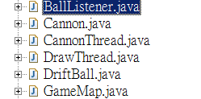

施俊麒

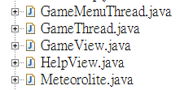

盧冠杰

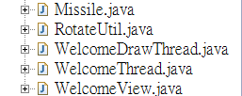

(5) 遭遇問題與解決方法(或處理方案與進度)

1.跟老師借書參考,知道程式要另外安裝感測器  


2.成功用CMD安裝APK到模擬器，參考書本和網路

書P4-31  
網路<http://dontung.wordpress.com/2011/05/09/%E7%B0%A1%E6%98%93%E5%AE%89%E8%A3%9D-apk-%E5%88%B0android%E6%A8%A1%E6%93%AC%E5%99%A8%E4%B8%8A/>

1. 但在Eclips新增JAR套件，出現錯誤

